GIẢI BÀI 1 TRANG 43 SGK SINH HỌC 10. TRÌNH BÀY CẤU TRÚC VÀ CHỨC NĂNG CỦA LỤC LẠP.
Đề bài
Trình bày cấu trúc và chức năng của lục lạp.
Lời giải
Cấu trúc của lục lạp: Lục lạp là bào quan chỉ có ở thực vật, có lớp màng bao bọc. Bên trong lục lạp chứa chất nền cùng với hệ thống các túi dẹt được gọi là tilacôit. Các tilacôit xếp chồng lên nhau tạo thành cấu trúc gọi là grana. Các grana trong lục lạp được nối với nhau bằng hệ thống màng. Trong màng của tilacôit chứa nhiều dịp lục và các enzim có chức năng quang hợp. Trong chất nền của lục lạp còn có cả ADN và ribôxôm.
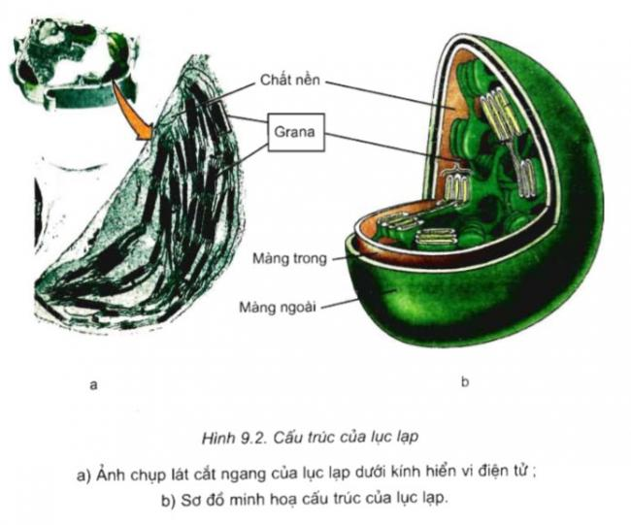
Chức năng của lục lạp: Lục lạp là bào quan chỉ có ở tế bào thực vật. lục lạp chứa nhiều chất diệp lục có khả năng chuyển đổi năng lượng ánh sáng thành năng lượng hoá học, sản xuất chất hữu cơ cung cấp năng lượng cho tế bào.

